زانكۆی پۆلیته‌كنیكی هه‌ولێر ژماره‌: 367
كۆلیژی ته‌كنیكی كارگێری هه‌ولێر به‌روار:3 \9\2022
لێژنه‌ی به‌رزكردنه‌وه‌ی پله‌ی زانستی
به‌ڕێز : پ.ی.د.حسيبه سليم حمد/ زانكۆى سەلاحەددین
ب: هه‌ڵسه‌نگاندنی توێژینه‌وه‌
سڵاو و ڕێز
له‌به‌ر به‌رزی پایه‌ی زانستی به‌ڕێزتان. هاوپێچ (3) توێژینه‌وه‌ی زانستی یه‌كێك له‌ مامۆستایانی زانكۆكه‌مان كه‌ بۆ مه‌به‌ستی به‌رزكردنه‌وه‌ی پله‌ی زانستی له‌ مامۆستای یاریدەدەر بۆ مامۆستا پێشكه‌شی كردوون بۆ به‌ڕێزتان ده‌نێرین به‌ مه‌به‌ستی هه‌ڵسه‌نگاندن به‌پێی فۆرمی هاوپێچ كراو. هیوادارین له‌ ماوه‌ی یەک مانگ هه‌ڵسه‌نگاندنه‌كه‌مان به‌ده‌ستبگاته‌وه‌.
هاوكاری به‌ڕێزتان به‌رز ده‌نرخێنین.
له‌گه‌ڵ رێزماندا
هاوپێچ:
- 1 توێژینه‌وه‌ به‌م ناونیشانانه‌:
-The impact of corporate social responsibility on Government Sustainable with the moderator of Legal: the central role of human resources management In Kurdistan Region, (KRG(
- The Positive Impact of HR flexibility practice on Employee Behavioral flexibility as related to Employee skills: The key role of Idea Generation at EPU
- Understanding High-Performance Work Team (HPWT) Models: Going Beyond Employee
Productivity as Related to (EPU) Identity

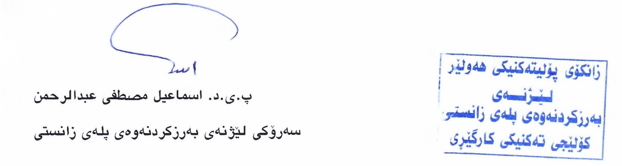
2- فۆرمی هه‌ڵسه‌نگاندن.

